Guía MICHELIN

Madrid, 19 de julio, 2022

La Guía MICHELIN llega a Vancouver

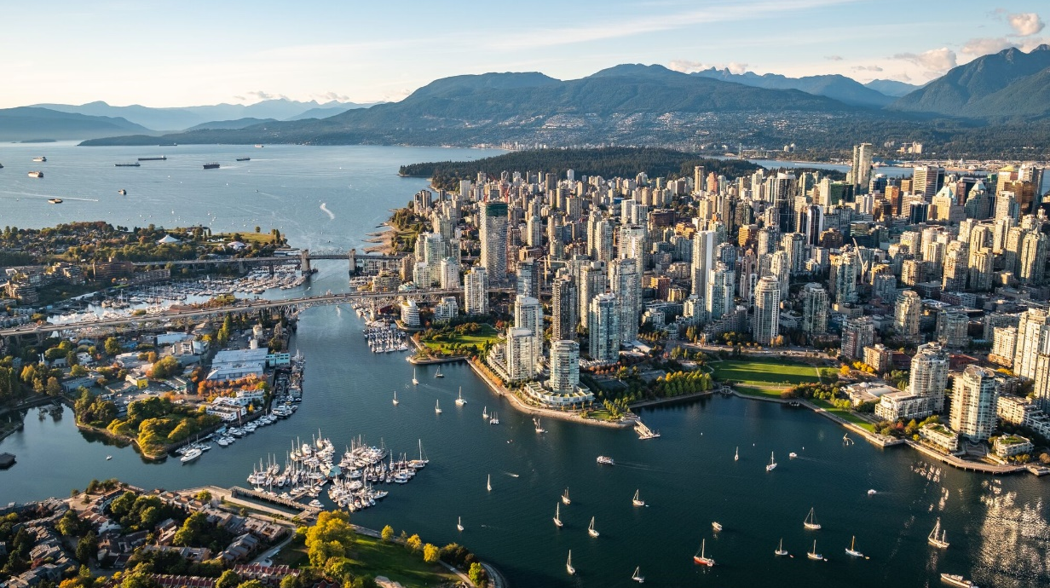

- Vancouver se une a Toronto como destino canadiense de la Guía MICHELIN
- Los inspectores de la Guía Michelin ya realizan su trabajo de campo para encontrar joyas culinarias

Michelin y Destination Vancouver anuncian la Guía MICHELIN Vancouver, la última selección de la Guía MICHELIN. Vancouver presume de ser el hogar de una vibrante escena culinaria donde ejercen su talento tanto chefs reputados como jóvenes profesionales deseosos de perfeccionar su habilidad. Los equipos de los restaurantes de la ciudad están comprometidos para trabajar con una amplia gama de productos de alta calidad, entre los que se incluyen frutas y verduras o carnes y mariscos, producidos localmente y de manera sostenible.

La primera selección de la Guía MICHELIN Vancouver, que se presentará en otoño, dará a conocer los restaurantes más destacados de la ciudad y también distinguirá a profesionales excepcionales. Los igualmente famosos, pero anónimos, inspectores de la Guía otorgarán las emblemáticas Estrellas MICHELIN a los restaurantes que ofrezcan una cocina especialmente destacada: dependiendo de la calidad de su oferta, podrán recibir una, dos o tres Estrellas. La Guía también es reconocida por su selección de Bib Gourmand, que destaca aquellos establecimientos que ofrecen una cocina de alta calidad a precios moderados. Mientras que la Estrella Verde MICHELIN se otorga a los restaurantes que son líderes en gastronomía sostenible.

"Estamos encantados de que la Guía MICHELIN llegue hasta la costa oeste de Canadá para llevar la escena culinaria de Vancouver al mundo", declara Gwendal Poullennec, Director Internacional de las Guías MICHELIN. “Nuestros inspectores ya están explorando este nuevo destino. Ya se han sumergido en los diferentes estilos culinarios de Vancouver y están degustando platos elaborados con productos excepcionales y servidos en ambientes acogedores y auténticos. La ciudad ya es apreciada por los turistas internacionales gracias a su riqueza artística y su identidad plural: desde impresionantes rascacielos a espacios al aire libre propicios para la evasión. Estamos muy contentos de tener la oportunidad de descubrir el prometedor potencial culinario de Vancouver”.

Comprometidos en mantener su confidencialidad, los inspectores de la Guía MICHELIN ya están trabajando duro. Realizan sus pruebas bajo el más estricto anonimato y pagan sus comidas para no recibir un trato preferencial frente al resto de clientes de los restaurantes.

"La fusión de gustos y culturas, las influencias de la Cuenca del Pacífico y la abundancia de ingredientes frescos, tanto de la tierra como del mar, aportan un toque distintivo a la escena gastronómica de Vancouver", comenta Royce Chwin, Presidente y Director Ejecutivo de Destination Vancouver. “Nuestra riqueza culinaria ha sido reconocida internacionalmente durante mucho tiempo y la Guía MICHELIN Vancouver eleva la reputación de nuestra ciudad como un destino gastronómico de visita obligada. Además, estamos muy orgullosos de que Vancouver se haya convertido en el destino elegido por muchos jóvenes talentosos y prometedores que desean formarse en restaurantes con Estrellas MICHELIN”.

La próxima selección de Vancouver seguirá la metodología histórica de la Guía MICHELIN, basada en cinco criterios universales que garantizan la equidad de las selecciones de cada destino: 1) la calidad de los productos; 2) la armonía de sabores; 3) el dominio de las técnicas culinarias; 4) la personalidad del chef expresada en la cocina; 5) la consistencia entre cada visita (puesto que cada establecimiento es inspeccionado varias veces al año).

La Guía MICHELIN hace un seguimiento constante de la evolución de los destinos culinarios de todo el mundo. La Guía colabora con las Organizaciones de Gestión de Destinos y las oficinas de turismo con el fin de promover la industria turística de cada destino. No obstante, cabe señalar que el proceso de selección de la Guía MICHELIN sigue siendo completamente independiente. Si bien la selección es determinada por los inspectores de la Guía es realizada de manera completamente imparcial, Michelin ha unido fuerzas con Destination Vancouver para las actividades de marketing y la promoción de la ciudad.

La selección de restaurantes de Vancouver 2022 se unirá a la de hoteles de la Guía MICHELIN, que destaca los establecimientos más originales y destacados de Vancouver y del resto del mundo. Para obtener más información, se puede visitar la web oficial de la Guía MICHELIN o descargar la aplicación gratuita para iOS y Android. Gracias a nuestros colaboradores OpenTable, Resy y SevenRooms, se puede reservar en hoteles sublimes o disfrutar de una experiencia culinaria única en un restaurante excepcional.

Michelin en Canada
Michelin abrió sus primeras instalaciones de producción de neumáticos en América del Norte en Canadá, en 1971 en Bridgewater y el condado de Pictou, Nueva Escocia. Ahora es un importante contribuyente a la economía canadiense en el campo de la movilidad sostenible, con actividades en el sector de los neumáticos, pero también más allá de ellos. La empresa emplea actualmente a unas 4.000 personas en Canadá. En mayo, la Guía MICHELIN anunció Toronto como su primer destino canadiense.

Sobre Destination Vancouver
Destination Vancouver es la organización oficial de marketing y gestión de destinos de esta espectacular ciudad ubicada en la costa oeste de Canadá, en la provincia de Columbia Británica. Destination Vancouver representa a más de 800 miembros de la economía turística de la ciudad y su misión es ayudar a la industria turística de Vancouver a desarrollar experiencias y crear ofertas inolvidables para los visitantes; así como de promover el atractivo turístico de Vancouver en los mercados canadiense, estadounidense e internacional. Cuenta con un equipo de aproximadamente 32 empleados de tiempo completo (un número que continúa creciendo) y casi 200 voluntarios de Servicios para Visitantes, que trabajan para llevar la magia de los viajes a los residentes y visitantes de Vancouver. (destinationvancouver.com)

Sobre la Guía MICHELIN
La Guía MICHELIN selecciona los mejores restaurantes y hoteles de los 38 destinos en los que está presente. Escaparate de la gastronomía mundial, descubre el dinamismo culinario de un país, así como las nuevas tendencias y los futuros talentos. Creador de valor para los restaurantes gracias a las distinciones que atribuye cada año, la Guía MICHELIN contribuye al prestigio de la gastronomía local y al atractivo turístico de los territorios. Gracias a su riguroso sistema de selección y a su amplio conocimiento histórico del sector de la hostelería y la restauración, la Guía MICHELIN aporta a sus clientes una experiencia única y un servicio de calidad.

Las diferentes selecciones están disponibles tanto en versión impresa como digital. Son accesibles tanto por Internet como para todos los dispositivos móviles que proporcionen una navegación adaptada al uso individual, además de contar con un servicio de reserva online.

Con la Guía MICHELIN, el Grupo continúa acompañando a millones de viajeros en sus desplazamientos, lo que les permite vivir una experiencia única de movilidad.

Sobre MICHELIN
Michelin tiene la ambición de mejorar de manera sostenible la movilidad de sus clientes. Líder del sector del neumático, Michelin diseña, fabrica y distribuye los neumáticos más adaptados a las necesidades y a los diferentes usos de sus clientes, así como servicios y soluciones para mejorar la eficacia del transporte. Michelin ofrece igualmente a sus clientes experiencias únicas en sus viajes y desplazamientos. Michelin desarrolla también materiales de alta tecnología para diversas utilizaciones. Con sede en Clermont-Ferrand (Francia), Michelin está presente en 177 países, emplea a más de 124.760 personas y dispone de 68 centros de producción de neumáticos que en 2021 han fabricado 173 millones de neumáticos (www.michelin.es).

DEPARTAMENTO DE COMUNICACIÓN
+34 664 28 26 60
sonia.portoles@michelin.com
www.michelin.es
@MichelinPress

Ronda de Poniente, 6 – 28760 Tres Cantos – Madrid. ESPAÑA

